ГЛАВА
МУНИЦИПАЛЬНОГО ОБРАЗОВАНИЯ ГОРОД ЕРШОВ
ЕРШОВСКОГО МУНИЦИПАЛЬНОГО РАЙОНА
САРАТОВСКОЙ ОБЛАСТИ
ПОСТАНОВЛЕНИЕ

от 28 апреля 2022 года № 3 г. Ершов

О проведении публичных слушаний
по проекту межевания территории

В соответствии со ст.43 Градостроительного кодекса Российской Федерации, ст.28 Федерального закона от 6 октября 2003 года № 131-ФЗ «Об общих принципах местного самоуправления в Российской Федерации», Уставом муниципального образования город Ершов, Положением о публичных слушаниях, проводимых на территории муниципального образования город Ершов, утвержденных решением Совета муниципального образования город Ершов от 25 июля 2016 года № 39-244, ПОСТАНОВЛЯЮ:
1. Назначить проведение публичных слушаний по проекту межевания территории, ограниченной границей кадастрового квартала 64:13:004310 (образование земельного участка под строительство магазина) согласно приложению к настоящему постановлению.
2. Провести публичные слушания по проекту в срок с 28 апреля по 10 июня 2022 года с участием правообладателей земельных участков и объектов капитального строительства, находящихся в границах территорий, в отношении которых осуществлялась подготовка проекта, указанного в п.1 постановления, и лиц, законные интересы которых могут быть нарушены в связи с реализацией указанного проекта.
3. Провести собрание участников публичных слушаний 30 мая 2022 года в 10.00 часов в здании Районного дома культуры "РДК" (г.Ершов, улица Краснопартизанская, 8).
4. Назначить организатором публичных слушаний комиссию в составе:
председателя комиссии - Целик Вадима Викторовича, начальника отдела строительства, архитектуры и благоустройства, главного архитектора администрации Ершовского муниципального района;
секретаря комиссии – Смирновой Татьяны Васильевны, заместителя начальника отдела строительства, архитектуры, и благоустройства администрации Ершовского муниципального района;
членов комиссии – Сучковой Любови Ивановны, заместителя главы Ершовского муниципального района;
-Головатовой Ольги Викторовны, начальника отдела правового обеспечения и по взаимодействию с представительным органом администрации Ершовского муниципального района;

- Голиковой Людмилы Михайловны, заместителя председателя Совета Совета МО г.Ершов.
5.Организатору публичных слушаний:
5.1.обеспечить оповещение о начале публичных слушаний в соответствии с требованиями ст.5.1. Градостроительного кодекса РФ;
5.2. разместить проект, подлежащий рассмотрению на публичных слушаниях и информационные материалы к нему на официальном сайте МО г. Ершов, размещенный на официальном сайте администрации Ершовского муниципального района в сети Интернет http://adminemr.ru/ рубрика «Публичные слушания» в течение семи дней со дня официального опубликования настоящего постановления;
5.3. организовать проведение экспозиции проекта со дня его размещения на официальном сайте по 27 мая 2022 года в рабочие дни с 9.00 до 17.00 по адресу: г. Ершов, ул. Интернациональная, д. 7, кабинет N10 (отдел строительства, архитектуры и благоустройства администрации Ершовского муниципального района) и выступления разработчика проекта в средствах массовой информации.
6. В период размещения проекта и информационных материалов к нему на официальном сайте и проведения экспозиции, предусмотренной подпунктом 5.3 пункта 5 настоящего постановления, участники публичных слушаний, прошедшие идентификацию в порядке, установленном статьей 5.1. Градостроительного кодекса РФ, вправе вносить предложения и замечания, касающиеся проекта:
- путем подачи в письменной форме документа организатору публичных слушаний в рабочие дни с 9.00 до 17.00 по адресу: г. Ершов, ул. Интернациональная, д. 7, кабинет N10 (отдел строительства, архитектуры и благоустройства администрации Ершовского муниципального района) или в форме электронного документа - g.p.a72@yandex.ru ;
-посредством записи в журнале учета посетителей экспозиции проекта, подлежащих рассмотрению на публичных слушаниях;
-в письменной или устной форме в ходе проведения собраний участников публичных слушаний.

А.А.Тихов

Приложение
к постановлению главы муниципального
образования город Ершов
от 28 апреля 2022 года № 3

ОБЩЕСТВО С ОГРАНИЧЕННОЙ ОТВЕТСТВЕННОСТЬЮ
«ГОРОДСКОЙ ЦЕНТР НЕДВИЖИМОСТИ»

Проект межевания территории, ограниченной границей кадастрового квартала 64:13: 004310

Материалы по обоснованию

Заказчик: Давыдов Евгении Нягимович

Исполнитель: ООО «Городской центр недвижимости»

Директор Агапкин А.А.

г. Ершов. 2022 год

Содержание

№ п/п | Наименование раздела | Номер страницы
1 | Общая часть | 3
2 | Материалы по обоснованию проекта межевания | 4
3 | Схема расположения проектируемой территории  в планировочной структуре г. Ершов | 8
4 | Ситуационный план кадастрового квартала  64:13:004310 | 9
5 | Постановление Администрации Ершовского  муниципального района Саратовской области №  662 от 13.10.2021 года «О подготовке градостроительной документации» | 10

Общая часть

Проект межевания территории, ограниченной границей кадастрового квартала 64:13:004310 в городе Ершов разработан в соответствии с действующими законодательными актами в области градостроительной и землеустроительной деятельности:
- Градостроительный Кодекс РФ от 29.12.2004 г. № 190-ФЗ;
- Земельный кодекс РФ от 25.10.2001 № 136-ФЗ;
- Жилищный кодекс РФ от 29.12.2004 № 188-ФЗ;
- Федеральный закон РФ от 13.07.2015г. № 218-ФЗ «О государственной регистрации недвижимости»;
- Закон Саратовской области от 9.10.2006 г. № 96-3СО «О регулировании градостроительной деятельности в Саратовской области (с изменениями)»;
- Правилами землепользования и застройки муниципального образования город Ершов Ершовского муниципального района Саратовской области, утвержденный решением Совета МО г. Ершов от 25.05.2017 №53-304;
- Местные нормативы градостроительного проектирования муниципального образования город Ершов Ершовского муниципального района Саратовской области;
- Региональные нормативы градостроительного проектирования Саратовской области, утвержденными постановлением Правительства Саратовской области от 25.12.2017 № 679-П;
- Свод правил CП 42.13330.2016 «СНиП 2.07.01-89*. Градостроительство. Планировка и застройка городских и сельских поселений»;
-Постановление Правительства РФ «О порядке установления охранных зон электросетевого хозяйства и особых условий использования земельных участков, расположенных в границах таких зон» от 24.02.2009 № 160;
- Постановление Администрации Ершовского муниципального района Саратовской области № 662 от 13.10.2021 года «О подготовке градостроительной документации»;

Материалы по обоснованию проекта межевания

Территория, рассматриваемая в настоящем проекте межевания, определена Постановлением Администрации Ершовского муниципального района Саратовской области № 662 от 13.10.2021 года «О подготовке градостроительной документации» относится к категории земель — земли населенных пунктов и представляет собой элемент планировочной структуры, застроенный многоквартирными жилыми домами.

Согласно приказу министерства культуры Саратовской области от 19.06.2001r. № 1- 10/177 на территории межевания отсутствуют объекты культурного наследия.

Заказчик градостроительной документации Давыдов Е.Н.

Подготовка проекта связана с необходимостью образования земельного участка с разрешенным использованием: магазины (4.4). Участок расположен по адресу: Саратовская область, г. Ершов, ул. Интернациональная. Площадь территории для проектирования составляет - 224 кв.м.

В соответствии с кадастровым делением территории муниципального образования г. Ершов, рассматриваемая в настоящем проекте территория, расположена в пределах кадастрового квартала 64:13:004310, в границах территориальной зоны ЖЗ (Зона среднеэтажной жилой застройки)

Основные виды разрешенного использования земельных участков и объектов капитального строительства в территориальной зоне ЖЗ:

Кодовое обозначение зоны (индекс) — ЖЗ.

Основные виды разрешенного использования земельных участком и объектов капитального строительства:
Вид использования | Предельные параметры разрешенного строительства,  реконструкции объектов капитального строительства
Среднеэтажная жилая  застройка (2.5); | - 1. Предельные (минимальные и (или) максимальные)  размеры земельных участков:
 | — площадь земельного участка — от 500 до 20000 кв. м;
 | — ширина земельного участка — от 10 м до 200 м;
 | — длинна земельного участка — от 20 м до 300 м;
 | - 2. Минимальные отступы от границ земельных участков:
— минимальное расстояние от границ смешного земельного участка до основного строения — не менее 5 метров;
- Предельное количество этажей — 5-8 этажей.
- Максимальный процент застройки в границах земельного участка — 70 %.
Коммунальное  обслуживание (3.1) | Не подлежат установлению.  Площадь земельных участков принимать при проектировании объектов в соответствии с требованиями к размещению таких объектов в зоне объектов культуры и искусства СНиП, технических регламентов, СанПиН, и др. документов.
Социальное  обслуживание (3.2) | - 1. Предельные (минимальные и (или) максимальные) размеры земельных участков:  — площадь земельного участка- от 400 до 10000 кв. м;
Бытовое обслуживание
(3.3)

- ширина земельного участка — от 20 до 100 м;
- длина земельного участк—а от 20 до 100 м.
- 2. Минимальные отступы от границ земельных участков - 5 м.
- 3. Предельное количество этажей — 1 этаж.
- 4. Максимальный процент застройки в границах земельного участка — 60 %.
- 5. Иные показатели - объекты, размещаемые в территориальной зоне, должны соответствовать основным видам разрешенного использования на 75% площади территории. До 25% территории допускается использовать для размещения объектов, назначение которых определено настоящими Правилами в качестве вспомогательных.
Амбулаторно-  поликлиническое обслуживание (3.4.1) | - 1. Предельные (минимальные и (или) максимальные) размеры земельных участков:  - площадь земельного участка- от 400 до 10000 кв.  М,  - ширина земельного участка — от 20 до 100 м;  - длина земельного участка — от 20 до 100 м.  - 2. Минимальные отступы от границ земельных участков - 5 м.  - 3. Предельное количество этажей — 2 этажа.  - 4. Максимальный процент застройки в границах земельного участка — 70 %.  - 5. Иные показатели - объекты, размещаемые в территориальной зоне, должны соответствовать основным видам разрешенного использования на 75% площади территории. До 25% территории допускается использовать для размещения объектов, назначение которых определено настоящими Правилами в качестве вспомогательных.
Дошкольное,  начальное и среднее общее образование (3.5.1) | - 1. Предельные (минимальные и (или) максимальные)  размеры земельных участков:  площадь земельного участка- от 2000 до 40000 кв. м; ширина земельного участка — от 30 до 300 м;  длинна земельного участка — от 30 до 300 м.  - 2. Минимальные отступы от границ земельных участков - 5 м.  - 3. Предельное количество этажей — 4 этажа.  - 4. Максимальный процент застройки в границах земельного участка — 70 %.
Культурное развитие  (3.6) | - 1. Предельные (минимальные и (или) максимальные)  размеры земельных участков:  - площадь земельного участка- от 400 до 15000 кв.м,  - ширина земельного участка — от 25 до 100 м;  - длина земельного участка — от 25 до 100 м.  - 2. Минимальные отступы от границ земельных участков - 5 м.  - 3. Предельное количество этажей —1 этаж.  - 4. Максимальны процент настройки в границах земельного участка — 60 %.
Религиозное  использование (3.7) | - 1. Предельные (минимальные и (или) максимальные)  размеры земельных участков:

- площадь земельного участка- от 400 до 30000 кв.
- ширина земельного участка — от 20 до 100 м;
- длина земельного участка — от 20 до 100 м.
- 2. Минимальные отступы от границ земельных участков - 5 м.
- 3. Предельное количество этажей— 2 этажа.
- 4. Максимальный процент застройки в границах земельного участк—а 50 %.
Амбулаторное  ветеринарное обслуживание (3.10.1) | - 1. Предельные (минимальные и (или) максимальные)  размеры земельных участков:  - площадь земельного участка- от 40 до 300 кв. м;  - ширина земельного участка — от 4 до 30 м;  - длина земельного участка — от 10 до 100 м.  - 2. Минимальные отступы от границ земельных участков - 5 м.  - 3. Предельное количество этажей — 2 этажа.  - 4. Максимальный процент застройки в границах земельного участка — 50 %.
Деловое управление  (4.1) | - 1. Предельные (минимальные и (или) максимальные)  размеры земельных участков:  площадь земельного участка- от 400 до 50000 кв. М,  - ширина земельного участка — от 15 до 100 м;  - длина земельного участка — от 15 до 100 м.  - 2. Минимальные отступы от границ земельных участков - 5 м.  - 3. Предельное количество этажей — 3 этажа.  - 4. Максимальный процент застройки в границах земельного участка — 70 %.
Рынки (4.3) | - 1. Предельные (минимальные и (или) максимальные) размеры земельных участков:  - площадь земельного участка- от 600 до 20000 кв.  - ширина земельного участка — от 15 до 100 м;  - длина земельного участка — от 15 до 100 м.  - 2. Минимальные отступы от границ земельных участков - устанавливается в составе проектой документации.  - 3. Предельное количество этажей — 2 этажа.  - 4. Максимальный процент застройки в границах земельного участка — 90 %.
Магазины (4.4)
Общественное питание  (4.6) | - 1. Предельные (минимальные и (или) максимальные)  размеры земельных участков:  - площадь земельного участка — от 400 до 20000 кв. м;  - ширина земельного участка — от 20 до 100 м;  - длинна земельного участка — от 20 до 100 м.  - 2. Минимальные отступы от границ земельных участков - 5 м.  - 3. Предельное количество этажей — 3 этажа.  - 4. Максимальный процент настройки в границах земельного участка — 70 %.  - 5. Иные показатели - объекты, размещаемые в

территориальной зоне, должны соответствовать
основным видам разрешенного использования на 75% площади территории. До 25% территории допускается использовать для размещения объектов, назначение которых определено настоящими Правилами в качестве вспомогательных.
Гостиничное  обслуживание (4.7) | - 1. Предельные (минимальные и (или) максимальные) размеры земельных участков:  - площадь земельного участка- от 400 до 6000 кв.  - ширина земельного участк—а от 20 до 100 м;  - длина земельного участк—а от 20 до 100 м.  - 2. Минимальные отступы от границ земельных участков - 5 м.  - 3. Предельное количество этажей — 3 этажа.  - 4. Максимальный процент застройки в границах земельного участка — 70 %.
Объекты гаражного  назначения (2.7.1) | - 1. Предельные (минимальные и (или) максимальные)  размеры земельных участков:  - площадь земельного участка- от 400 до 10000 кв.  - ширина земельного участка — от 20 до 100 м;  - длина земельного участка — от 20 до 100 м.  - 2. Минимальные отступы от границ земельных участков - 5 м.  - 3. Предельное количество этажей — 2 этажа.  - 4. Максимальный процент застройки в границах земельного участка — 60 %.  - 5. Иные показатели - вместимость — до 300 машиномест.
Вспомогательные виды разрешенного использования:
  - Детские площадки, площадки для отдыха, спортивных занятий, хозяйственные площадки
  - Объекты благоустройства

Условно разрешенные виды использования земельных участков и объектов капитального строительства:
  - Не установлены.

Ограничения использования земельных участков и объектов капитального строительства:
    - Санитарно-защитная зона;
    - Водоохранная зона;
    - Прибрежная защитная полоса;
    - Зона санитарной охраны источников питьевого водоснабжения;
    - Охранные зоны инженерных коммуникаций;
    - Придорожные полосы.

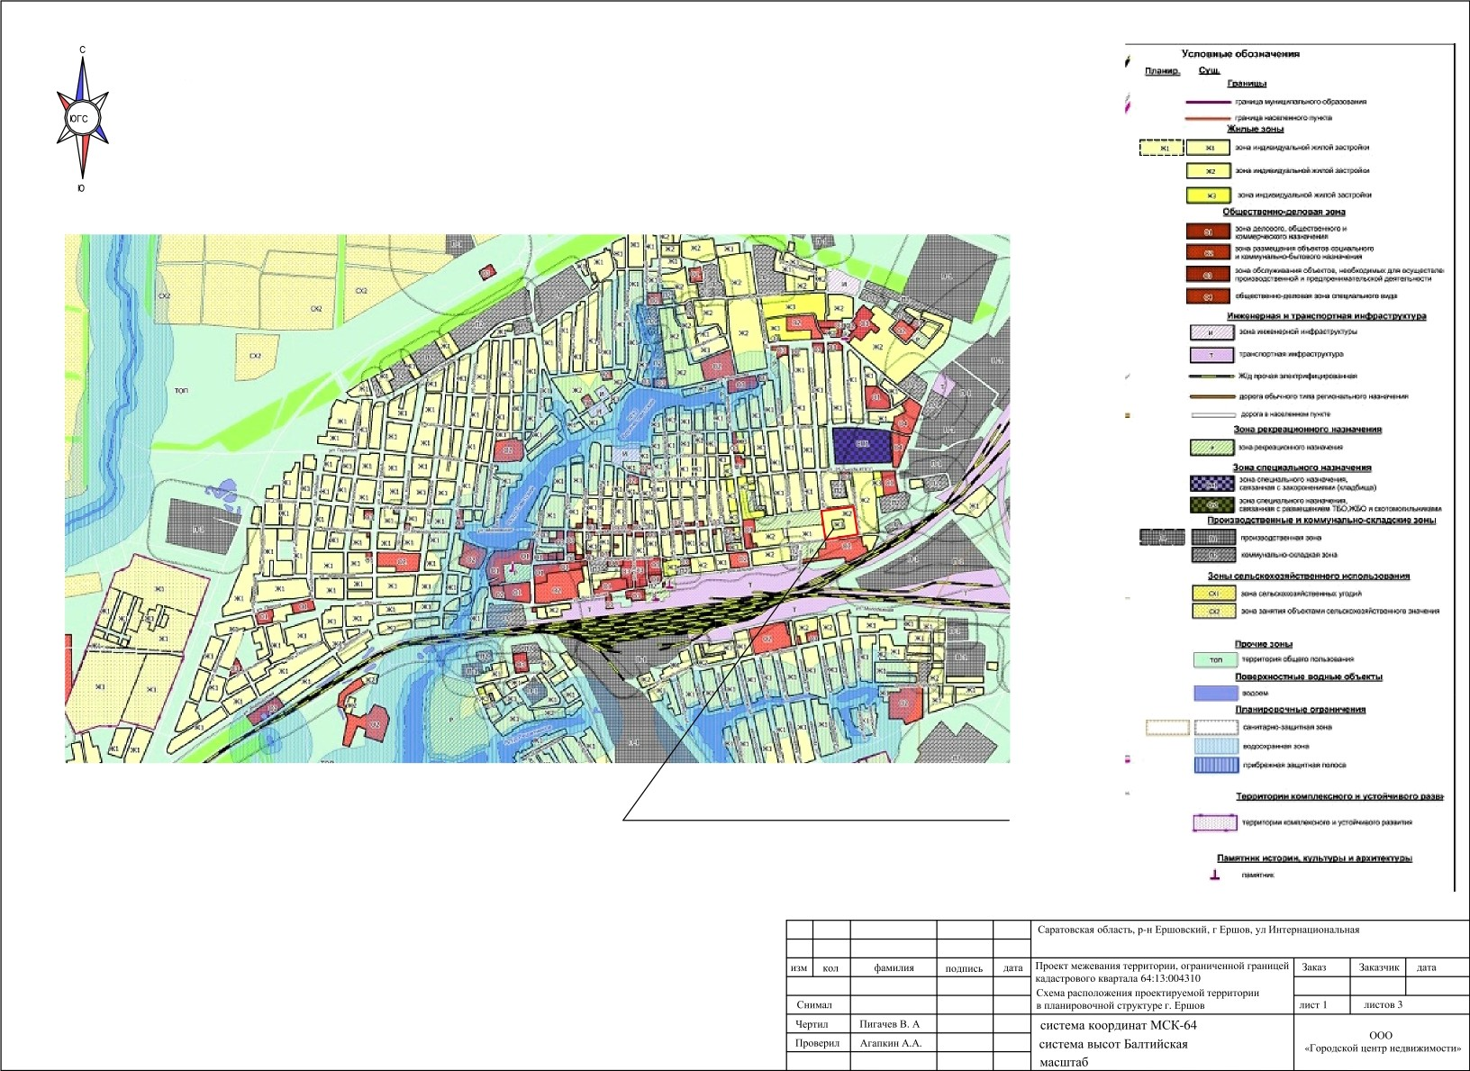
Схема расположения проектируемой территории в планировочной структуре г. Ершов

Проектируемая территория межевания

Ситуационный план квартала

:17
105.71 условные обозначения

:18
2КЖ 46
104.98
:19
^{:20} Граница кадастрового квартала
105.11
2К:Ж75
2КЖ
^{2КЖ} ^{:78} земельный участок сведения о котором
:47 :31 внесены в ЕГРН
105.22
105.14
2КЖ
Н
:72 Н Н
104.96 :294 :73
_{105.26} КН МНМН объект капитального строительства
^{МН} :63 сведения о котором внесены в ЕГРН
Н
МН МН
КН :68 МН МН МН Н
:69

^{2К:Ж76} ^{МН} ^{МН} объект капитального строительства
^{МН} 63
КЖ сведения о котором не внесены в ЕГРН
105.52
:45 МН :81 :80 31
64:13:004310 :64 105.49 1а
:3 :26 :23 :34
105.32
:28 КН
м/к 64:13:004310 Номер кадастрового квартала
:83:27КН
:74
:30
:35 :23 3КЖ
:13 :67 :3 :24
4а 41
5КЖ 105.61 14
:40
:48 :32
КН
:5

:77 :21 МН

105.58
КН Н Н
Т/п МН 105.42
Н МН 105.56
:42
:79
105.37 2КЖ КН
105.56
Н
:44 Н 71
2КЖ
:63
:43

2КЖ
105.74
:70

105.70

105.16 105.80

105.54

105.72
Н

105.70 беседка
Н

3КЖ
2КЖ
2КЖ
 |  |  |  |  |  | Саратовская область, р-н Ершовский, г Ершов, ул Интернациональная
 | изм | кол | фамилия | подпись | дата | Проект межевания территории, ограниченной границей кадастрового квартала 64:13:004310  Ситуационный план квартала | Заказ | Заказчик | дата
 | Снимал |  |  |  |  |  | лист 1 | листов 3
 | Чертил |  | Пигачев В. А |  |  | система координат МСК-64  система высот Балтийская масштаб | ООО  «Городской центр недвижимости»
 | Проверил |  | Агапкин А.А.
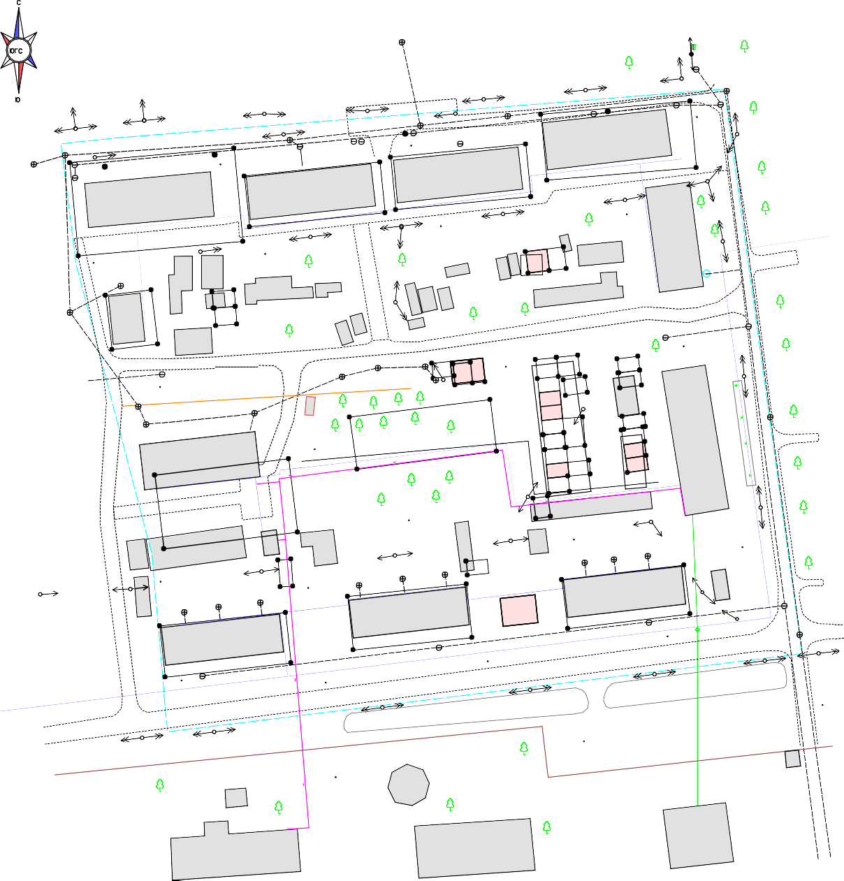

АДМИНИСТРАЦИЯ ЕРШОВСЕОГО МУНИЦИПАЛЬНОГО РАЙОНА
САРАТОВСКОЙ ОБЛАСТИ

ПOCTAHOBЛЕНИE
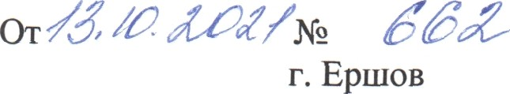
О подготовке градостроительной документации

Рассмотрев заявление Давыдовой Е.Н. и представленные документьl, руководствуясь Федеральным законом от 6 октября 2003 года Ns131-ФЗ «Об общих принципах организации местного самоуправления в Российской Федерации», в соответствии с Градостроительным кодексом Российской
Федерации, Уставом Ершовского муниципального района Саратовской области, администрация Ершовского муниципального района

постановляет:
- Разработать градостроительную документацию для перераспределения границ земельного участка, расположенного по адресу: Саратовская область, город Ершов, ул. Интернациональная, д.149 Т.
- Заказчиком градостроительной документации определить Давыдову Е.Н.
з. Указанную документацию разработать в объеме проекта межевания территории.
- Разработанную документацию заказчику согласовать в установленном законом порядке.
- Контроль по исполнению настоящего постановления возложить на первого заместителя главы администрации Ершовского муниципального района Д.П. Усенина.
- Настоящее постановление вступает в силу со дня его подписания.

Глава Ершовского муниципального района
Верно: начальник отдела делопроизводства
С.A. Зубрицкая
’ О.Н. Чипиго

ОБЩЕСТВО С ОГРАНИЧЕННОЙ ОТВЕТСТВЕННОСТЬЮ
«ГОРОДСКОЙ ЦЕНТР НЕДВИЖИМОСТИ»

Проект межевания территории
по ул. Интернациональная, в городе Ершове Саратовской области ограниченной границей кадастрового квартала 64:13:004310

Основная часть

Заказчик: Давыдов Евгений Нягимович

Исполнитель: ООО «Городской центр недвижимости»

Директор Агапкин А.А.

г. Ершов. 2022 год

Содержание

 | Наименование раздела | масштаб | Номер страницы
1 | Общая часть |  | 3
2 | Материалы по обоснованию  проекта межевания территории |  | 4
2.1 | Перечень и сведения о  образуемых земельных  том числе возможные способы их  образования. |  | 4
2.2 | Цель разработки проекта  межевания |  | 4
2.3 | Планировочное обоснование  местоположения границ земельных  участков |  | 4
2.4 | Экспликация образуемых и  существующих земельных  участкОВ |  | 5
2.5 | Таблица координат поворотных  точек формируемых и уточняемых земельных |  | 11
 |  | Графическая часть
1 | Схема расположения  проектируемой территории  в планировочной структуре г. Ершов | б/м | 13
2 | Проект межевания территории,  ограниченной границей кадастрового квартала 64:13:004310. Ситуационный план квартала | 1:750 | 14
 | Проект межевания территории,  ограниченной границей кадастрового квартала 64:13:004310. Чертеж  межевания территории | 1:750 | 15
4 | Проектный план  64:13:004310:3Yl | 1:500 | 16
5 | Постановление Администрации  Ершовского муниципального района Саратовской области № 662 от 13.10.2021 года «О  подготовки градостроительной документации» |  | 17

- Общая часть

Проект межевания территории, ограниченной границей кадастрового квартала 64:13:004310 в городе Ершов разработан в соответствии с действующими законодательными актами в области градостроительной и землеустроительной деятельности:
- Градостроительный Кодекс РФ от 29.12.2004 г. № 190-ФЗ;
- Земельный кодекс РФ от 25.10.2001 № 136-ФЗ;
- Жилищный кодекс РФ от 29.12.2004 № 188-ФЗ;
- Федеральный закон РФ от 13.07.2015г. № 218-ФЗ «О государственной регистрации недвижимости»;
- Закон Саратовской области от 9.10.2006 г. № 96-3СО «О регулировании градостроительной деятельности в Саратовской области (с изменениями)»;
- Правилами землепользования и застройки муниципального образования город Ершов Ершовского муниципального района Саратовской области, утвержденный решением Совета МО г. Ершов от 25.05.2017 №53-304;
- Местные нормативы градостроительного проектирования муниципального образования город Ершов Ершовского муниципального района Саратовской области;
- Региональные нормативы градостроительного проектирования Саратовской области, утвержденными постановлением Правительства Саратовской области от 25.12.2017 № 679-П;
- Свод правил CП 42.13330.2016 «СНиП 2.07.01-89*. Градостроительство. Планировка и застройка городских и сельских поселений»;
-Постановление Правительства РФ «О порядке установления охранных зон электросетевого хозяйства и особых условий использования земельных участков, расположенных в границах таких зон» от 24.02.2009 № 160;
- Постановление Администрации Ершовского муниципального района Саратовской области № 662 от 13.10.2021 года «О подготовки градостроительной документации»;

Материалы по обоснованию проекта межевания

  - Перечень и сведения о площади образуемых земельных участков, в том числе возможные спосо0ы их о0разования.
Территория, рассматриваемая в настоящем проекте межевания, определена Постановлением Администрации Ершовского муниципального района Саратовской области № 662 от 13.10.2021 года «О подготовки градостроительной документации» относится к категории земель населенных пунктов и представляет собой элемент планировочной структуры, застроенный многоквартирными жилыми домами.
Согласно приказу министерства культуры Саратовской области от 19.06.2001r. № 1- 10/177 на территории межевания отсутствуют объекты культурного наследия.
Проект межевания выполнен по заказу Давыдова Евгения Нягимовича.
Подготовка проекта связана с необходимостью образования земельного участка под строительство магазина по адресу: Саратовская область, г. Ершов, по ул. Интернациональная, д. l49T
В соответствии с кадастровым делением территории муниципального образования Ершов, рассматриваемая в настоящем проекте территория, расположена в пределах кадастрового квартала 64:13:004310, в территориальных зонах ЖЗ (Зона среднеэтажной жилой застройки)

Цель разработки проекта межевания

Проект межевания территории разрабатывается в целях образования земельного участка под строительство магазина по адресу: Саратовская область, г. Ершов, по ул. Интернациональная, д. 149T
В процессе подготовки проекта межевания территории определены местоположения границ, образуемого земельного участка осуществляется в соответствии с градостроительными регламентами и нормами отвода земельных участков для конкретных видов деятельности, установленными в соответствии с федеральными законами и техническими регламентами.

С 1 марта 2015 года согласно п.3 части 3 ст. 11.3 Земельного кодекса РФ образование земельных участков из земель или земельных участков, находящихся в государственной или муниципальной собственности в границах элемента планировочной структуры, застроенного индивидуальными и многоквартирными домами исключительно в соответствии с утвержденным проектом межевания территории.
На чертеже межевания территории показаны:
- красные линии (границы красных линий не утверждены Администрацией Ершовского муниципального района Саратовской области);
- границы вновь сформированных земельных участков;
- границы земельных участков, сведения о которых внесены в ЕГРН.

Основная цель настоящего проекта — образование земельного участка под строительство магазина по адресу: Саратовская область, г. Ершов, по ул. Интернациональная, д. l49T

Планировочное обоснование местоположения границ земельного участка

Территория, рассматриваемая в настоящем проекте межевания, определена Постановлением Администрации Ершовского муниципального района Саратовской области № 662 от 16.03.2021 года «О подготовки градостроительной документации»;

Образованный, в проекте межевания, земельный участок расположен в пределах территориальных зон ЖЗ (Зона среднеэтажной жилой застройки)

Предельные (минимальные и (или) максимальные) размеры земельных участков:
- площадь земельного участка— от 600 до 20000 кв. м; ширина земельного участка от 15 м до 100 м;
- длина земельного участка — от 15 м до 100 м;

На территории ранее сформировано и поставлено на государственный кадастровый учет 49 земельных участков, 24 здания, 1 сооружение

Проектом предлагается образовать 1 (один) земельный участок :3Y1;

Земельный участок с условным номером :3У1, по адресу: Саратовская область, г.Ершов, ул. Интернациональная, д. l49T, предлагается образовать с разрешенным использованием: Магазины (4.4). Метод образования земельного участка — перераспределения земель общего пользования с земельным участком 64:13:004310:44. Земельный участок 64:13:004310:44 прекращает свое существование. На образуемом земельном участке расположено нежилое здание (магазин), кадастровый номер 64:13:004310:63.
Доступ к земельному участку будет осуществляться с ул. Интернациональная, д. 149T через территорию общего пользования. Земельный участок расположен в территориальной зоне ЖЗ (Зона среднеэтажной жилой застройки).

Экспликация о0разуемых и существующих земельных участков.

№  п/п | Кадастровый (условный) номер  земельного участка  в соответствии с чертежом межевания территории.  Адрес (местоположение) | Вид разрешенного  использования земельного участка  в соответствии с Правилами землепользования и застройки | Площадь  земельного участка  по сведениям ЕГРН /  уточненная. кв.м. | Код ВРИ  по классифика тору
 | 2 |  | 4 | 5
1 | 64:13:004310: 1  Саратовская область, Ершовский р-н, г Ершов, тер ГСК Связист, уч 1 | для строительства гаража | 25 | 2.7.1
2 | 64:13:004302:3  Саратовская область, Ершовский р-н, г Ершов, ул Парковая, д 4"T" | Для размещения торгового павильона | 30 +/-2
3 | 64:13:004310:5  Саратовская область, Ершовский р-н, г Ершов, тер ГСК Связист, уч 19 | Для строительства гаража | 26 +/-4 | 2.7.1
4 | 64:13:004310:6  Саратовская область, Ершовский р-н, г Ершов, тер | Для строительства гаража | 27 | 2.7.1

5 | 64:13:004310:8  Саратовская область, Ершовский р-н, г Ершов, тер ГСК Связист, уч 6 | Для строительства гаража | 24 | 2.7.1
6 | 64:13:004310:10  Саратовская область, Ершовский р-н, г Ершов, тер ГСК Связист, уч 18 | для строительства гаража | 24 | 2.7.1
7 | 64:13:004310:12  Саратовская область, Ершовский р-н, г Ершов, тер ГСК Связист, уч 16 | для строительства гаража | 24 | 2.7.1
8 | 64:13:004310:13  Саратовская область, Ершовский р-н, г Ершов, ул Интернациональная, д 151 | Для эксплуатации общежития | 597 +/-1
9 | 64:13:004310:14  Саратовская область, Ершовский р-н, г Ершов, тер ГСК Связист, уч 21 | для строительства гаража | 26 | 2.7.1
10 | 64:13:004310:17  (входит в единое землепользование 64:13:000000:219)  Саратовская область, Ершовский р-н, г Ершов, ул Парковая |  | 0
11 | 64:13:004310:18  (входит в единое землепользование 64:13:000000:219)  Саратовская область, Ершовский р-н, г Ершов, ул Парковая |  | 0
12 | 64:13:004310:19  (входит в единое землепользование 64:13:000000:219)  Саратовская область, |  | 0

Ершовский р-н, г Ершов, ул
Парковая
13 | 64:13:004310:20  (входит в единое землепользование 64:13:000000:219)  Саратовская область, Ершовский р-н, г Ершов, ул Парковая |  | 0 +/-1
14 | 64:13:004310:21  Саратовская область, Ершовский р-н, г Ершов, тер ГСК Связист, уч 28 | для строительства гаража | 24 | 2.7.1
15 | 64:13:004310:23  Саратовская область, Ершовский р-н, г Ершов, тер ГСК Связист, уч 12 | для строительства гаража | 28 | 2.7.1
16 | 64:13:004310:24  Саратовская область, Ершовский р-н, г Ершов, тер ГСК Связист, уч 4 | для строительства гаража | 26 | 2.7.1
17 | 64:13:004310:26  Саратовская область, Ершовский р-н, г Ершов, ул Интернациональная | для строительства гаража | 24 | 2.7.1
18 | 64:13:004310:27  Саратовская область, Ершовский р-н, г Ершов, тер ГСК Связист, д 24 | для строительства гаража | 24 | 2.7.1
19 | 64:13:004310:28  Саратовская область, Ершовский р-н, г Ершов, тер ГСК Связист, уч 25 | для строительства гаража | 24 | 2.7.1
20 | 64:13:004310:30  Саратовская область, Ершовский р-н, г Ершов, тер ГСК Связист, уч 23 | для индивидуального гаражного строительства | 24 | 2.7.1
21 | 64:13:004310:31 | для индивидуального  гаражного строительства | 24 | 2.7.1

Саратовская область,
Ершовский р-н, г Ершов, ул Парковая
22 | 64:13:004310:32  Саратовская область, Ершовский р-н, г Ершов, тер ГСК Связист, уч 17 | для индивидуального гаражного строительства | 24 | 2.7.1
23 | 64:13:004310:34  Саратовская область, Ершовский р-н, г Ершов, тер ГСК Связист, уч 8 | для индивидуального гаражного строительства | 27 | 2.7.1
24 | 64:13:004310:35  Саратовская область, Ершовский р-н, г Ершов, тер ГСК Связист, уч 15 | для индивидуального гаражного строительства | 47 | 2.7.1
25 | 64:13:004310:37  Саратовская область, Ершовский р-н, г Ершов, гск Парк, уч 1 | для индивидуального гаражного строительства | 24 | 2.7.1
26 | 64:13:004310:40  Саратовская область, Ершовский р-н, г Ершов, тер ГСК Связист, уч 2 | для индивидуального гаражного строительства | 24 | 2.7.1
27 | 64:13:004310:41  Саратовская область, Ершовский р-н, г Ершов, тер ГСК Связист, уч 3 | для индивидуального гаражного строительства | 24 | 2.7.1
28 | 64:13:004310:42  Саратовская область, Ершовский р-н, г Ершов, ул Интернациональная | для строительства гаража | 24 | 2.7.1
29 | 64:13:004310:43  Саратовская область, Ершовский р-н, г Ершов, ул Интернациональная, д 149 | для размещения 2-х этажного многоквартирно жилого дома | 519 +/-8 | 2.5
30 | 64:13:004310:44  Саратовская область, Ершовский р-н, г Ершов, ул | для строительства магазина | 80 +/-6 | 4.4

 | Интернациональная, д 149т
31 | 64:13:004310:45  Саратовская область, Ершовский р-н, г Ершов, ул Парковая | для размещения торгового павильона | 54 +/-3 | 4.4
32 | 64:13:004310:46  Саратовская область, Ершовский р-н, г Ершов, ул Парковая, д 8 | для размещения 2-х этажного многоквартирного жилого дома | 805 +/-10 | 2.5
33 | 64:13:004310:47  Саратовская область, Ершовский р-н, г Ершов, ул Парковая, д 2 | для размещения 2-х этажного многоквартирного жилого дома | 1250 +/-7 | 2.5
34 | 64:13:004310:48  Саратовская область, Ершовский р-н, г Ершов, тер ГСК Связист, уч 20 | Для индивидуального гаражного строительства | 24 +/-2 | 2.7.1
35 | 64:13:004310:3  Саратовская область, Ершовский р-н, г Ершов, тер ГСК Связист, уч 22 | для строительства гаража | 25 | 2.7.1
36 | 64:13:004310:68  Саратовская область, Ершовский р-н, г Ершов, ул Парковая | для индивидуального гаражного строительства | 30 +/-2 | 2.7.1
37 | 64:13:004310:69  Саратовская область, Ершовский р-н, г Ершов, ул Парковая | для индивидуального гаражного строительства | 30 +/-2 | 2.7.1
38 | 64:13:004310:70  Саратовская область, Ершовский р-н, г Ершов, ул Интернациональная, д 145 | Для размещения многоквартирного жилого дома | 523 +/-8 | 2.5
39 | 64:13:004310:71  Саратовская область, Ершовский р-н, г Ершов, ул Интернациональная, д 153 | Для размещения многоквартирного жилого дома | 490 +/-8 | 2.5

40 | 64:13:004310:72  Саратовская область, Ершовский р-н, г Ершов, ул Парковая | для индивидуального гаражного строительства | 38 +/-1 | 2.7.1
41 | 64:13:004310:73  Саратовская область, Ершовский р-н, г Ершов, ул Парковая | для индивидуального гаражного строительства | 30 +/-1 | 2.7.1
42 | 64:13:004310:74  413503, Саратовская область, Ершовский р-н, г Ершов, ул Парковая | для индивидуального гаражного строительства | 23 +/-0.99 | 2.7.1
43 | 64:13:004310:75  Саратовская область, Ершовский р-н, г Ершов, ул Парковая, д 6 | для размещения многоквартирного жилого дома | 579 +/-8.42 | 2.5
44 | 64:13:004310:76  Саратовская область, Ершовский р-н, г Ершов, ул Парковая, д 2A | для размещения многоквартирного жилого дома | 203 +/-4.99 | 2.5
45 | 64:13:004310:77  Саратовская область, Ершовский р-н, г Ершов, ул Парковая, д 4A | для размещения многоквартирного жилого дома | 807 +/-9.94 | 2.5
46 | 64:13:004310:78  Саратовская область, Ершовский р-н, г Ершов, ул Парковая, д 4 | для размещения многоквартирного жилого дома | 562 +/-8.3 | 2.5
47 | 64:13:004310:79  Саратовская область, Ершовский р-н, г Ершов, ул Парковая, д 4H | Для коммунального обслуживания | 28 +/-1.85 | 3.1
48 | 64:13:004310:80  Саратовская область, Ершовский р-н, г Ершов, ул Парковая | для обслуживания автотранспорта | 33 +/-2.01 | 3.1
49 | 64:13:004310:8 l | обслуживание  автотранспорта | 33 +/-2 | 3.1

Саратовская область,
Ершовский р-н, г Ершов, ул Парковая
50 | 64:13:004310:3Y1  Саратовская область, р-н Ершовский, г Ершов, ул Интернациональная, д. 149T | магазины | 224 | 4.4

  - Таблица координат поворотных точек формируемого земельного участка.

64:13:004310:3У1, 224 кв.м.

№ | Х | У
нl | 476840.466 | 3247231.480
н2 | 476841.566 | 3247238.357
нЗ | 476827.913 | 3247239.809
н4 | 476828.254 | 3247243.080
н5 | 476820.280 | 3247243.914
н6 | 476819.213 | 3247233.973
н7 | 476825.690 | 3247233.289
н8 | 476825.347 | 3247230.039
н9 | 476829.808 | 3247227.897
Hl0 | 476833.664 | 3247227.651
н11 | 476834.320 | 3247229.870
н12 | 476838.290 | 3247229.510
нl | 476840.466 | 3247231.480

ГРАФИЧЕСКАЯ ЧАСТЬ

Схема расположения проектируемой территории в планировочной структуре г. Ершов

Проектируемая территория межевания

Ситуационный план квартала

:17
105.71 условные обозначения

:18
2КЖ 46
104.98
:19
^{:20} Граница кадастрового квартала
105.11
2К:Ж75
2КЖ
^{2КЖ} ^{:78} земельный участок сведения о котором
:47 :31 внесены в ЕГРН
105.22
105.14
2КЖ
Н
:72 Н Н
104.96 :294 :73
_{105.26} КН МНМН объект капитального строительства
^{МН} :63 сведения о котором внесены в ЕГРН
Н
МН МН
КН :68 МН МН МН Н
:69

^{2К:Ж76} ^{МН} ^{МН} объект капитального строительства
^{МН} 63
КЖ сведения о котором не внесены в ЕГРН
105.52
:45 МН :81 :80 31
64:13:004310 :64 105.49 1а
:3 :26 :23 :34
105.32
:28 КН
м/к 64:13:004310 Номер кадастрового квартала
:83:27КН
:74
:30
:35 :23 3КЖ
:13 :67 :3 :24
4а 41
5КЖ 105.61 14
:40
:48 :32
КН
:5

:77 :21 МН

105.58
КН Н Н
Т/п МН 105.42
Н МН 105.56
:42
:79
105.37 2КЖ КН
105.56
Н
:44 Н 71
2КЖ
:63
:43

2КЖ
105.74
:70

105.70

105.16 105.80

105.54

105.72
Н

105.70 беседка
Н

3КЖ
2КЖ
2КЖ
 |  |  |  |  |  | Саратовская область, р-н Ершовский, г Ершов, ул Интернациональная
 | изм | кол | фамилия | подпись | дата | Проект межевания территории, ограниченной границей кадастрового квартала 64:13:004310  Ситуационный план квартала | Заказ | Заказчик | дата
 | Снимал |  |  |  |  |  | лист 1 | листов 3
 | Чертил |  | Пигачев В. А |  |  | система координат МСК-64  система высот Балтийская масштаб | ООО  «Городской центр недвижимости»
 | Проверил |  | Агапкин А.А.

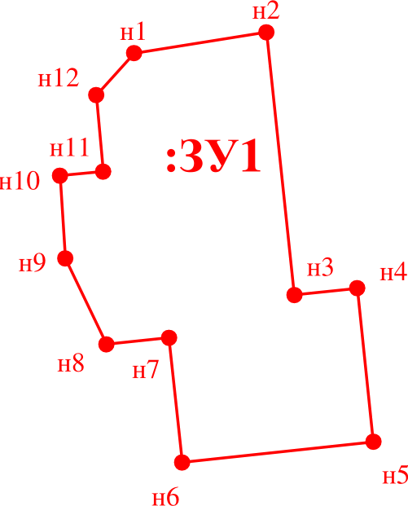
 |  |  |  |  | Саратовская область, р-н Ершовский, г. Ершов, ул. Интернациональная
 |  | фамилия | подпись | дата | Проектный план. 64:13:004310:ЗУ1 | Литер | Задание | Вариант
Снимал |  |  |  |  |  | лист 1
Чертил |  | Пигачев В. А |  |  | система координат MCK-64  система высот Балтийская масштаб l:500 | ООО  «Городской центр недвижимости»
Проверил |  | Агапкин А.А.
Таблица линий
Линия | "Р У ° fDMS) | Длина (m)
н1-н2 | 80°54'51 " | 6.97
н10-н11 | 84°37'56" | 2.26
н11-н12 | 354°49'07" | 3.99
н12-н1 | 42°09'04" | 2.93
н2-нЗ | 173°55'41" | 13.73
нЗ-н4 | 84°03'17" | 3.29
н4-н5 | 174°01 '37" | 8.02
н5-нб | 263°52'24" | 10.00
нб-н7 | ?53°58'34" | 6.51
н7-н8 | 263°58'34" | 3.27
н8-н9 | 334°20'38" | 4.95
н9-н10 | 356°21 '12" | 4.31

 |  |  |  |  |  |  |  |  |  |  |  |  | :17 |  |  | Чертеж межевания территории  условные обозначения  :ЗУ1 Образуемый земельный участок  Граница кадастрового квартала земельный участок сведения о котором  :31 внесены в ЕГРН  объект капитального строительства  :63 сведения о котором внесены в ЕГРН  объект капитального строительства  :63 сведения о котором не внесены в ЕГРН  64:13:004310 Номер кадастрового квартала
 |  |  |  |  |  | :18 |  |  |  |  |  |  |  |  | :46
:20 |  |  | :19
 |  |  |  |  |  |  |  |  | :75
 |  |  |  |  | :78
 |  | :47
 |  |  |  |  |  |  |  |  |  |  | :72
 |  |  |  |  |  |  |  |  |  |  | :294 :73
 |  |  | :68
 |  |  | :69
 | :76
 |  |  | 64:13:004310 |  |  |  |  | :45 | :3 | :64 | :81  :26 | :80  :23 |  | :31  :34
 |  |  |  |  |  |  |  |  |  |  | :28
 |  |  |  |  |  |  |  |  |  |  | :83:27
 |  |  |  |  |  |  |  |  |  |  | :30 |  |  | :74
 |  |  |  |  |  |  | :13 | :67 |  |  | :3 | :35 |  | :23  :24
 |  |  |  |  |  |  |  |  |  |  | :14 |  |  | :41
 |  |  |  |  |  |  |  |  |  |  | :48 | :32 |  | :40
 |  |  |  |  |  |  |  |  |  |  | :5
 |  |  | :77 |  |  |  |  |  |  |  | :21
 |  |  |  |  |  |  |  |  |  | н1 н2
 |  |  |  |  |  |  |  |  |  | н12
 |  |  |  | :79 |  |  |  |  |  | :42 н11  н10 :ЗУ1
 |  |  |  |  |  |  |  |  |  | н9 н3
 |  |  |  |  |  |  |  |  |  | н8 н7 44 | н4 |  |  | :71
 |  |  |  |  |  | :43 |  |  |  | :63  н6 | н5
 |  |  | :70
 |  |  |  |  |  |  |  |  |  |  |  |  |  |  |  |  |  |  |  |  |  | Саратовская область, р-н Ершовский, г Ершов, ул Интернациональная
 |  |  |  |  |  |  |  |  |  |  |  |  |  |  |  |  | изм | кол | фамилия | подпись | дата | Проект межевания территории, ограниченной границей кадастрового квартала 64:13:004310  Чертеж межевания территории | Заказ | Заказчик | дата
 |  |  |  |  |  |  |  |  |  |  |  |  |  |  |  |  | Снимал |  |  |  |  |  | лист 1 | листов 3
 |  |  |  |  |  |  |  |  |  |  |  |  |  |  |  |  | Чертил |  | Пигачев В. А |  |  | система координат МСК-64  система высот Балтийская масштаб | ООО  «Городской центр недвижимости»
 |  |  |  |  |  |  |  |  |  |  |  |  |  |  |  |  | Проверил |  | Агапкин А.А.
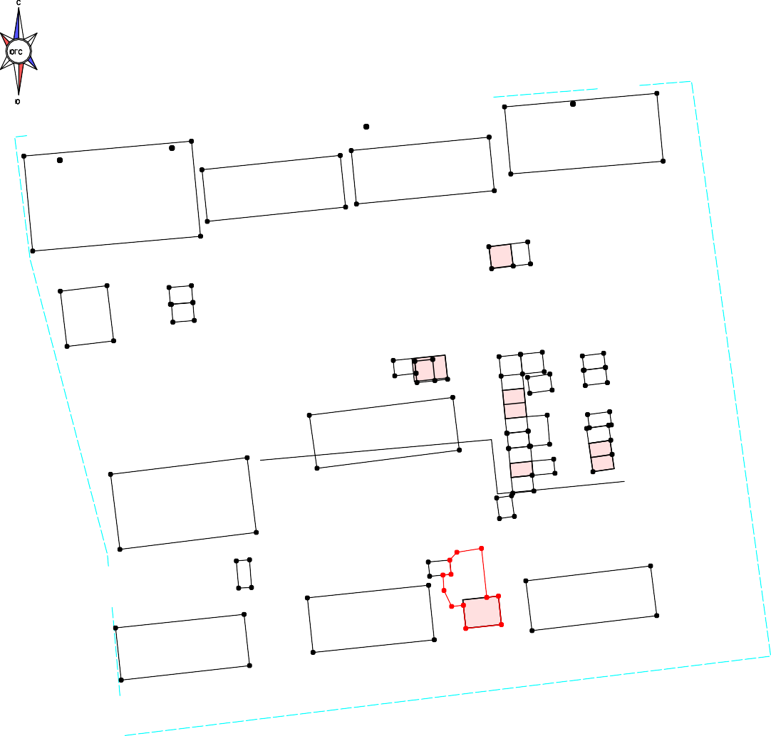

АДМИНИСТРАЦИЯ ЕРШОВСЕОГО МУНИЦИПАЛЬНОГО РАЙОНА
САРАТОВСКОЙ ОБЛАСТИ

ПOCTAHOBЛЕНИE
О подготовке градостроительной документации

Рассмотрев заявление Давыдовой Е.Н. и представленные документьl, руководствуясь Федеральным законом от 6 октября 2003 года Ns131-ФЗ «Об общих принципах организации местного самоуправления в Российской Федерации», в соответствии с Градостроительным кодексом Российской
Федерации, Уставом Ершовского муниципального района Саратовской области, администрация Ершовского муниципального района

постановляет:

  - Разработать градостроительную документацию для перераспределения границ земельного участка, расположенного по адресу: Саратовская область, город Ершов, ул. Интернациональная, д.149 Т.
  - Заказчиком градостроительной документации определить Давыдову Е.Н.
з. Указанную документацию разработать в объеме проекта межевания территории.
- Разработанную документацию заказчику согласовать в установленном законом порядке.
- Контроль по исполнению настоящего постановления возложить на первого заместителя главы администрации Ершовского муниципального района Д.П. Усенина.
- Настоящее постановление вступает в силу со дня его подписания.

Глава Ершовского муниципального района С.A. Зубрицкая
Верно: начальник отдела делопроизводства О.Н. Чипиго

